Linea 7
Nombre de la clase
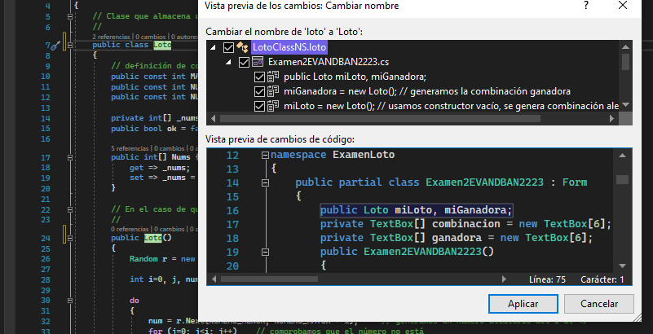
Linea 28, 33, 34, 36, 38, 41, 43, 50, 51, 53, 54, 56, 57, 59, 65, 68, 76, 77, 78, 79
Faltaba espacio en blanco
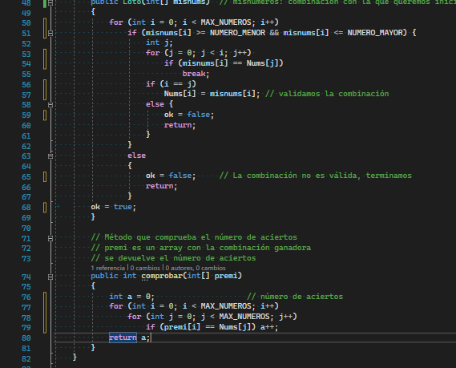

Linea 76
Nombre de la variable
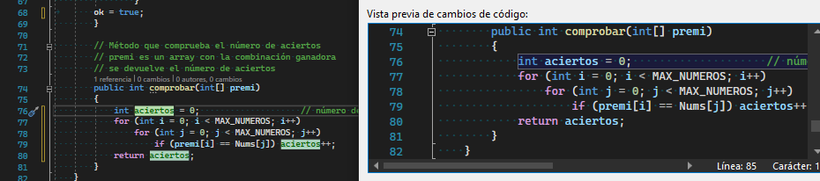
Linea 74
Nombre del método
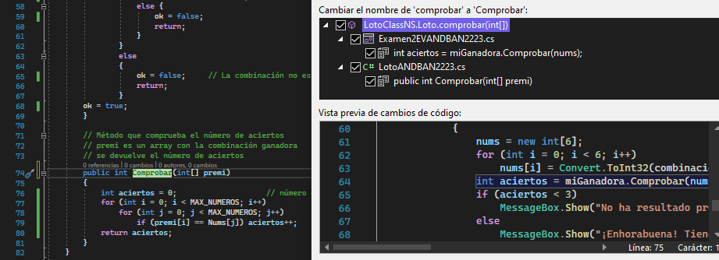
Linea 68
Falta tabular código
